Přiřazená témata:

Témata jsem přiřadil náhodně losem, pokud si je budete chtít prohodit, tak v tom nevidím problém, jen mi to případně napište.

|  |  |
| --- | --- |
| **Student** | **Téma** |
| Černá, Ivana | Klima – hl. teplota a srážky a jejich roční chod, suma teplot |
| Horčičáková, Nina | Panonské dubohabřiny |
| Hordějčuk, Martin | Mokřadní vegetace v Růženině lomu |
| Kabourek, Aleš | Ochrana přírody a ÚSES –vyhlášení, důvod ochrany, návaznost ÚSES |
| Kačmárová, Zuzana | Teplomilné doubravy (např. v NPR Hádecká planinka) |
| Krchňavý, Ludvík | Suťové lesy (v údolí Svitavy) |
| Navrátilová, Jana | Reliéf – blízké i širší okolí, výškové převýšení, geomorfologické útvary |
| Ondruch, Jakub | Geologie – horninové složení a jejich vlastnosti (i širší okolí), hl. k biotě |
| Slach, Tomáš | Sekundární stepi a lesostepi (např. v PP Kavky, PP Velká Klajdovka) |
| Večeřa, Martin | Hercynské dubohabřiny |
| Živná, Monika | Půdní poměry – typy, vlastnosti fyzikální i chemické |

Území

50.tif

**Obr. 1** Přibližné znázornění území a trasy exkurze, která se ale může případně změnit

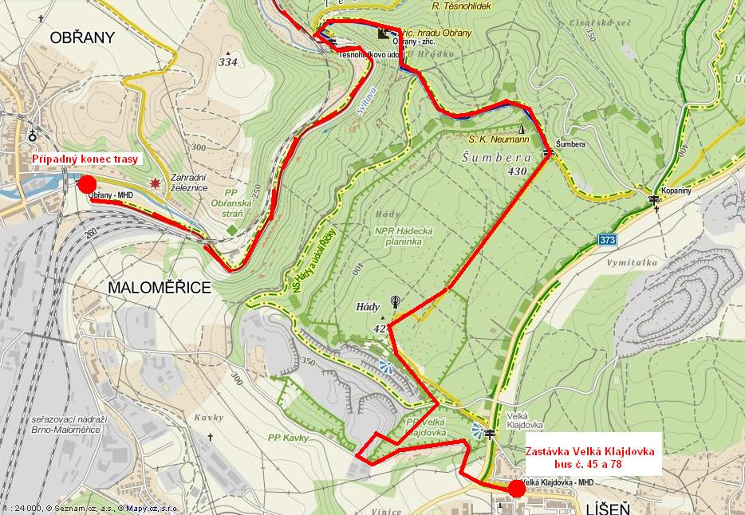

**Obr. 2** Přibližná trasa exkurze se zakončením v Obřanech

Vybraná spojení MHD na zastávku Velká Klajdovka (bus č. 45, 78)

Ze staré osady: 13:05 bus 78 směr Modřice > příjezd 13:18

13:14 bus 45 směr Líšeň - Jírova > příjezd 13:26

Z Hlavního nádraží: 13:06 tram 13 směr Juliánov s přestupem (2 min.) na zastávce Dělnický dům na bus č. 45 > příjezd 13:26

Nebo tramvají č. 8 směr Mifkova na zastávku Kotlanova a odtud cca 5 minut pěšky do kopce směrem na sever (kolem polikliniky), odjíždí každých 5 minut, doba jízdy 17 minut